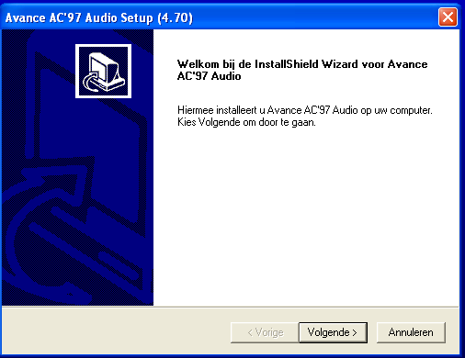
Als ik op volgende klik, verdwijnt het scherm en lijkt het of er niets is geinstalleerd.

Als ik bij configuratiescherm>spraak geluidsapparaten op volumeregeling druk, dan zijn er geen apparaten beschikbaar.
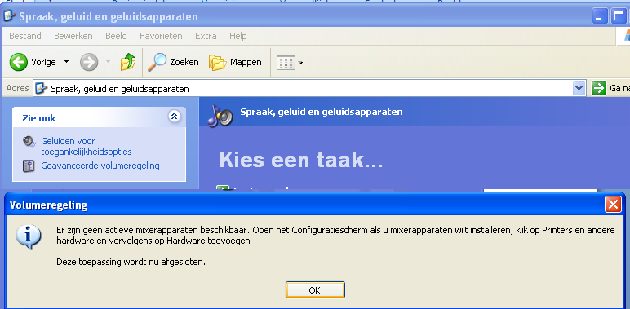

Bij hardware toevoegen staat de AC97 met een uitroepteken

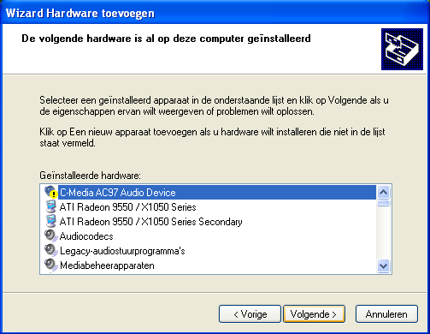
Op volgende klikken geeft als resultaat dat CODE 39 ontbreekt. Stuurprogje.
